【轨物宣传】轨物科技基于华为鲲鹏底座推出光伏清洁机器人智能控制和运维解决方案，定义光伏电站运维新范式
轨物科技基于华为鲲鹏生态推出自主研发的“光伏清洁机器人智能控制和运维解决方案V1.0”，这项技术成果不仅标志着轨物科技在智能运维领域的研发能力实现质的飞跃，更彰显了该企业在推动能源产业智能化转型、保障核心设备自主可控方面的前瞻布局，为光伏电站的高效运维开创了全新范式。
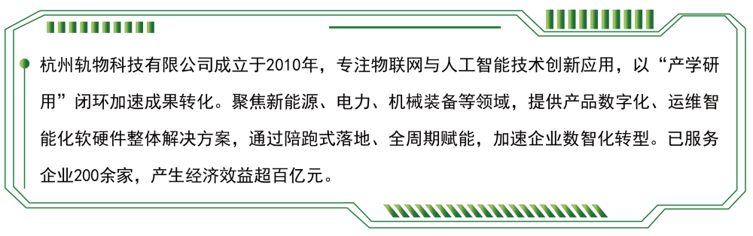
此次解决方案的成功开发基于华为Kunpeng 920 V200处理器，搭载openEuler 22.03 LTS SP3操作系统与TaiShan 200硬件平台，从根本上保障了方案的计算性能、系统稳定性与生态兼容性。作为国产化技术的重要里程碑，这不仅是对轨物科技创新能力的权威认可，更为光伏行业的智能化升级提供了“中国方案”。
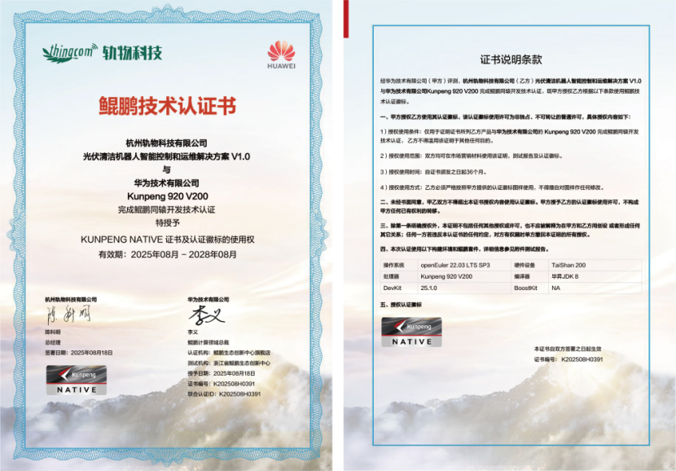
该解决方案融合了智能路径规划、自动化清洁、远程监控及数据分析等多项关键技术，旨在显著提升光伏电站的运维效率，显著降低人工成本，助力光伏行业实现智能化、无人化的运维管理模式，有效降低人工运维成本，推动光伏行业向无人化、智能化转型，为光伏电站运维提供精准化决策支持，助力企业提升市场竞争力和行业影响力。
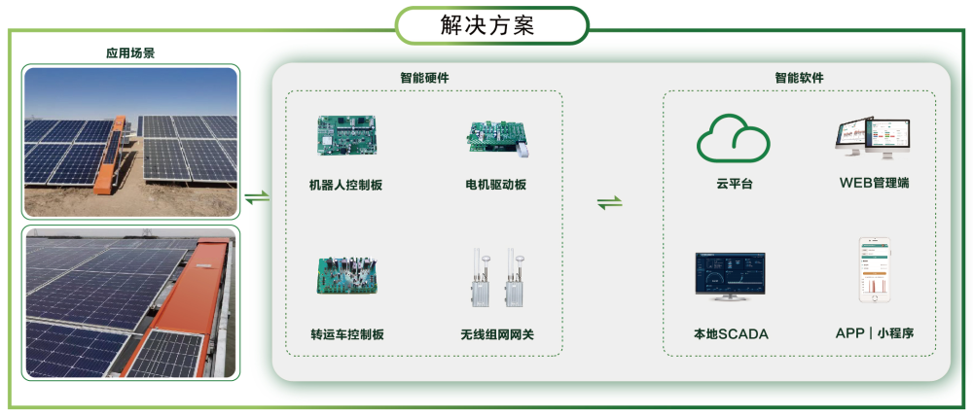
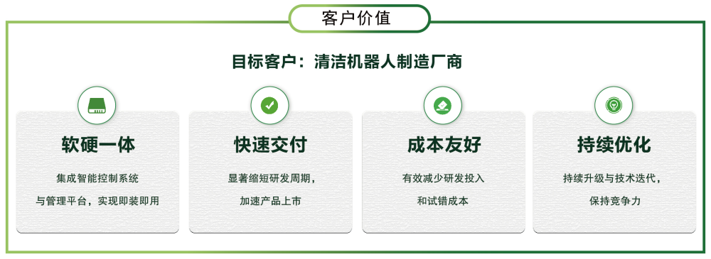
未来，轨物科技与华为将加大该解决方案在光伏电站、分布式光伏等场景的应用推广，并不断探索适合未来发展的途径与模式，从而进一步加速光伏行业的智能化升级，共同携手，共创辉煌。
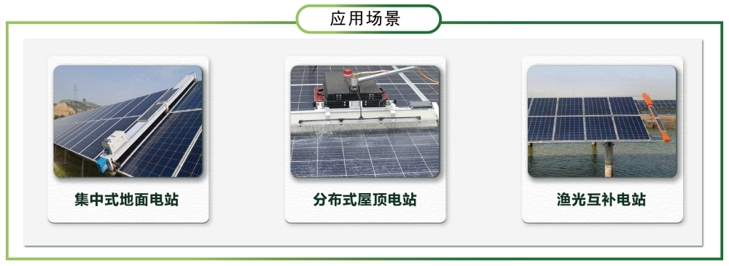
鲲鹏展翅，同航共进！ 轨物科技期待与更多合作伙伴通力合作，致力于开拓国产化技术的全新蓝海，共同迎接数字化转型带来的无限机遇与挑战。欢迎垂询合作，探索更多可能性！

